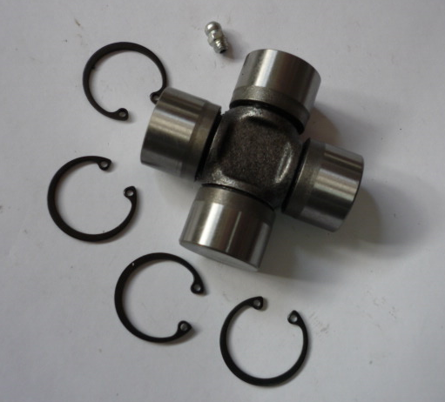

Код из 1С | Артикул | Наименование/ Бренд/  Поставщик | Габариты  Д*Ш*В,  мм | Масса,  гр | Материал | Место установки/Назначение
01553 | нет | Крестовина в сборе LST95=01 | L=71  d=28,5 | 100 | металл | Четырехсторонние станки/для кардана LST90275
 |  | Chang Iron

